# 随州市季梁学校 2025 年部门预算

目 录

第一部分 随州市季梁学校预算公开情况说明一、部门（单位）主要职责

二、机构设置情况

三、预算收支及增减变化情况四、机关运行经费安排情况

五、一般公共预算“三公”经费及增减变化情

况

六、政府采购预算安排情况七、国有资产占用情况

八、重点项目预算绩效情况九、其他情况说明

十、专业名词解释

第二部分 随州市季梁学校 2025 年部门预算公开表一、部门收支预算总表

二、部门收入总表三、部门支出总表

四、财政拨款收支总表 五、一般公共预算支出表

六、一般公共预算基本支出表

七、一般公共预算“三公”经费支出表八、政府性基金预算支出表

九、项目支出表

十、政府采购预算表

第一部分 随州市季梁学校预算公开情况说明

# 一、 部门（单位）主要职责

随州市季梁学校隶属市教育局，宗旨是实施小学义务教育、促进基础教育发展。在教育局领导下，贯彻方针政策，制定规划，推进义务教育，开展教学科研与改革，管理人事财务，保障师生权益，提升教学质量与安全管理水平 。

二、**机构设置情况**

要随州市季梁学校内设科室 4 个，分别是教务处、政教

处、总务处、办公室，预算数据包括：本级预算。编制数 133

人，实有在职人数 133 人，退休 24 人，在校生 4862 人。三、**预算收支及增减变化情况**

# （一）收入预算情况

收入总计 2500.54 万元（上年收入总计 2588.02 万元，同比减少 87.48 万元，同比减少 3.38%）。其中财政拨款收入 2500.54 万元，为区本级财政当年拨付的资金。

# （二）支出预算情况

支出总计 2500.54 万元（上年支出总计 2588.02 万元，同比减少 87.48 万元，同比减少 3.38%）。 其中教育支出 1838.55 万元，占总支出预算的 73.53%；社会保障和就业支出 378.78 万元，占总支出预算的 15.15%；卫生健康支出

101.34 万元，占总支出预算的4.05%；住房保障支出181.88，占总支出预算的 7.27%。包括：

按照支出功能分类科目，主要用于：

1. 教育支出 1838.55 万元：主要用于学校人员经费保障及学校正常运转。
2. 社会保障和就业支出 378.78 万元：主要用于区本级按国家规定缴纳的在职养老保险及职业年金、离退休人员工资津补贴及离退休人员管理方面的支出。
3. 医疗卫生与计划生育支出（类）101.34 万元：主要用于政府医疗卫生与计划生育方面的支出。
4. 住房保障支出（类）181.88 万元：主要用于按照国家政策规定向职工发放的住房公积金、提租补贴、购房补贴等住房改革方面的支出。

按照支出经济分类科目，主要用于：

1. 工资福利支出 2063.08 万元：主要用于基本工资、津贴补贴、奖金、绩效工资、职工基本养老保险缴费、其他社会保障缴费、住房公积金和其他工资福利支出等。（基本工资

509.74 万、津贴补贴 89.25 万、奖金 621.15 万、绩效工资

251.27 万、机关事业单位基本养老保险缴费 203.88 万、职

业年金缴费 101.94 万、职工基本医疗保险缴费 77.54 万、其

他社会保障缴费 26.43 万、住房公积金 181.88 万）

1. 商品和服务支出 2.47 万元：主要用于单位人员日常公用经费、办公用房租金、其他交通费用及其他商品和服务支出。（福利费 2.47 万）
2. 对个人和家庭的补助支出 73.53 万元：主要用于离休

费、退休费和其他对个人和家庭的补助支出。（退休费 73.53

万）

预算支出比去年减少的原因： 预算支出较上年减少

87.48 万元。其中基本支出减少 125.08 万元，其原因为：2024

年预算补发 2023 年未兑现教师单列性绩效列入当年预算，

2025 年预算较 2024 年预算少抚恤金，最终基本支出减少

125.08 万元；项目支出增加 37.60 万元，其原因为：2024 项

目中包含 2022 及 2023 年单列性绩效工资配套养老保险、职业年金 305 万，2025 年无，导致 2025 年预算减少；2024 年本校小学公用经费预算到高新区中心学校，2025 年预算到本校小学公用经费预算到本校，导致 2025 年预算增加。综合导

致项目支出增加 37.60 万元。

# （三）财政拨款支出情况

2025 年度一般公共预算支出 2500.54 万元，比去年减少

87.48 万元。其中基本支出减少 125.08 万元，项目支出增加

37.60 万元。

其中基本支出减少 125.08 万元，其原因为：2024 年预算补发 2023 年未兑现教师单列性绩效列入当年预算，2025

年预算较 2024 年预算少抚恤金，最终基本支出减少 125.08

万元。

其中项目支出增加 37.60 万元，其原因为：2024 项目中

包含 2022 及 2023 年单列性绩效工资配套养老保险、职业年金 305 万，2025 年无，导致 2025 年预算减少；2024 年本校小学公用经费预算到高新区中心学校，2025 年预算到本校小学部及附属幼儿园公用经费预算到本校，导致 2025 年预算

增加。最终导致项目支出增加 37.60 万元。

# （四）政府性基金情况

本单位本年度没有使用政府基金预算拨款安排的支出。

# （五）国有资本经营预算情况

本单位本年度没有使用国有资本经营预算拨款安排的支出。

# 四、机关运行经费安排情况

本单位机关运行经费 361.46 万元。其中，办公费 48.22

万元，印刷费 25.65 万元，水费 24 万元，电费 48 万元，邮

电费 2 万元，物业管理费 38.1 万元，差旅费 20 万元，维修

费 80 万元，劳务费 19.33 万元，委托业务费用 8.7 万，工会

费 17.06 万元，其他交通费 2.31 万元，其他商品服务支出

28.09 万元。

**五、一般公共预算“三公”经费及增减变化情况**本部门和去年一样无“三公”经费预算。

# 六、政府采购预算安排情况

本部门和去年一样无政府采购预算。**七、国有资产占用情况**

2025 年初我校总资产 270.32 万元，其中：流动资产

23.96 万元，固定资产原值 407.75 万元，固定资产累计折旧

161.39 万元，无形资产 0.75 万元，无形资产累计摊销 0.75

万元，非流动资产 246.36 万元。资产总额较上年减少 117.64万元，减少 30%，主要原因为 2024 年机构变更，消除实有资金账户，资金上缴财政导致。

# 八、重点项目预算绩效情况

**（一）部门整体绩效目标编制情况**

1、本部门整体绩效目标是：保教师队伍稳定：保校舍安全、学生安全。年度绩效目标设置了 2 个一级指标、8 个二级指标。

2、长期目标：确保教师队伍稳定、保校舍安全、学生安全，具体指标设置为：

产出指标：教学计划完成率 100%，按规定及时发放率 100%，完成率 100%，；指标设立依据是历史标准以及各上级部门考核要求。

效益指标：教学办学环境认可度>98%，环境保护达标，促进教育协调发展均衡，师生满意度>95；指标设立依据是历史标准以及各上级部门考核要求。

3、年度目标：保教师队伍稳定、保校舍安全、学生安全，具体指标设置为：

产出指标：教学计划完成率 100%，按规定及时发放率

100%，完成率 100%；指标设立依据是历史标准以及各上级部门考核要求。

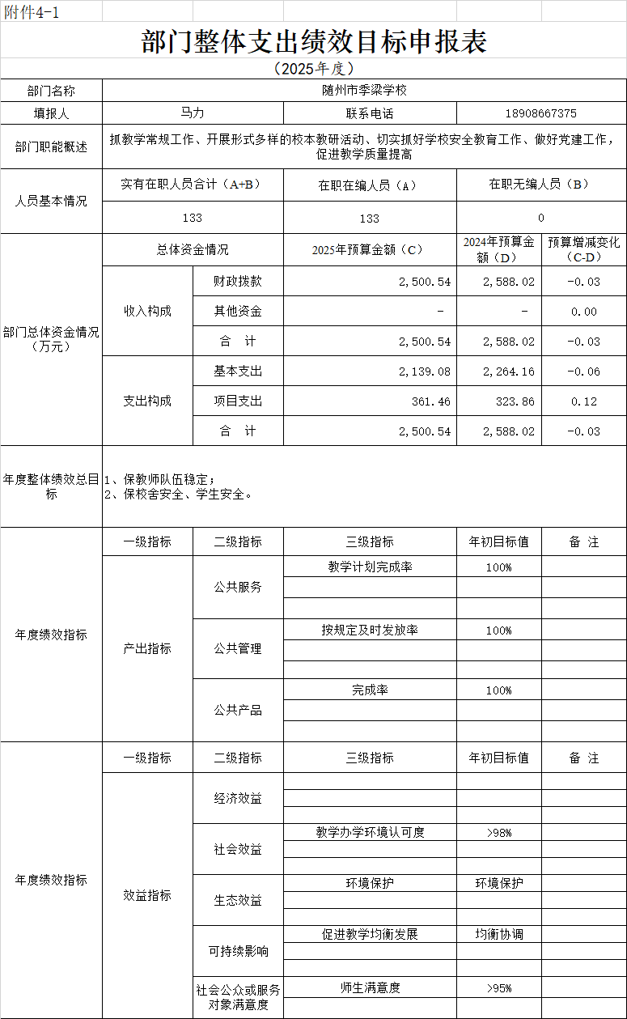效益指标：教学办学环境认可度>98%，环境保护达标，促进教育协调发展均衡，师生满意度>95%；指标设立依据是历史标准以及各上级部门考核要求。

**8** / **15**

# （二）重点项目绩效目标编制情况

2025 年我部门项目支出为：义务教育公用经费 350.06

万元、学前教育公用经费 11.40 万元，共计 361.46 万元，属于日常开支中的公用经费，资金来源均为当年一般公共预算资金。年度绩效目标是：保证学校正常开支、运转。具体开支已在机关运行经费安排情况中列示。

# 九、其他需要说明的情况

**（一）对空表的说明**

我部门 2025 年无“三公”经费支出，与上年一致，故该表为空表。

我部门 2025 年无政府性基金支出，与上年一致，故该表为空表。

我部门 2025 年无政府采购，与上年一致，故该表为空

表。

**（二）对其他情况的说明**无其他情况说明。

**十、专业名词解释**样式：

1. 机关运行经费：指为保障单位运行使用一般公共预算

财政拨款安排的基本支出中的日常公用经费支出。包括办公及印刷费、邮电费、差旅费、会议费、福利费、日常维修费、

专用材料及一般设备购置费、办公用房水电费、办公用房取暖费、办公用房物业管理费、公务用车运行维护费以及其他费用。

1. “三公”经费：指使用一般公共预算财政拨款安排的因公出国（境）费、公务用车购置及运行维护费和公务接待费。其中，因公出国（境）费用反映单位公务出国（境）的国际旅费、国外城市间交通费、住宿费、伙食费、培训费、公杂费等支出；公务用车购置及运行维护费反映单位公务用车车辆购置支出（含车辆购置税、牌照费）、燃料费、维修费、过桥过路费、保险费、安全奖励费用等支出；公务接待费反映单位按规定开支的各类公务接待（含外宾接待）费用。
2. 政府采购：是指各级国家机关、事业单位和团体组织，使用财政性资金采购依法制定的集中采购目录以内的或者采购限额标准以上的货物、工程和服务的行为。政府采购不仅是指具体的采购过程，而且是采购政策、采购程序、采购过程及采购管理的总称，是一种对公共采购管理的制度，是一种政府行为。
3. 财政拨款（补助）收入：区级财政预算安排且当年拨付的资金。
4. 事业收入：事业单位开展专业业务活动及辅助活动取得的收入。
5. 事业单位经营收入：事业单位在专业业务活动及其辅

助活动之外开展非独立核算经营活动取得的收入。

1. 其他收入：填列单位取得的除上述收入以外的各项收

入。

**第二部分 随州市季梁学校 2025 年部门预算公开表**

